이미지 만들기 혼자 연습
사고모드
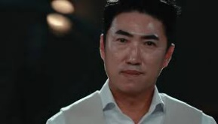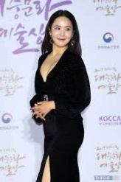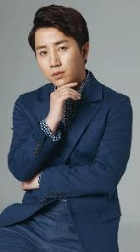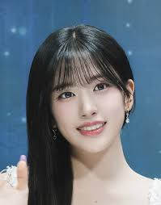
너는 예능 방송 전문가이자 예능 방송 광고 포스터 제작 전문가야
범죄 추리 예능을 만들꺼야
다음 인물들을 참고해서 범죄 추리 예능에 적합한 포스터를 만들어줘
예능의 제목은 [MIND SCAPE]
제목 밑에는 [단 1%의 현장도 놓치지 않는 범죄 추리 게임!] 이라고 적어줘

4명의 인물이 등장하고 위의 이미지를 따라서 만들어줘

형사-장동민(40대 후반 남성) 첫번째 이미지 남성
프로파일러-박지윤(40대 중반 여성) 두번째 이미지 여성
현장감식(과학수사관)-홍진호(40대 초반 남성) 세번째 이미지 남성
영상파일 조사 및 데이터 조사-안유진(20대 중반 여성)

형사는 수첩을 들고 카메라를 응시하고 있어
프로파일러는 파일을 들고 카메라를 응시하고 있고
과학수사관은 한 손에는지문 감식 솔을 들고 한 손에는 컵을 든 상태로 카메라를 보고 있어
영상파일 데이터 조사관은 컴퓨터 앞에 앉아 카메라를 보고 있어

이 사람들 앞에는 죽은 사람의 모양을 따라 표시된 흰색 마킹이 있어

이 사람들이 각자의 역할에 맞는 복장을 입고 조사에 임하는 것처럼 만들어줘

-답변

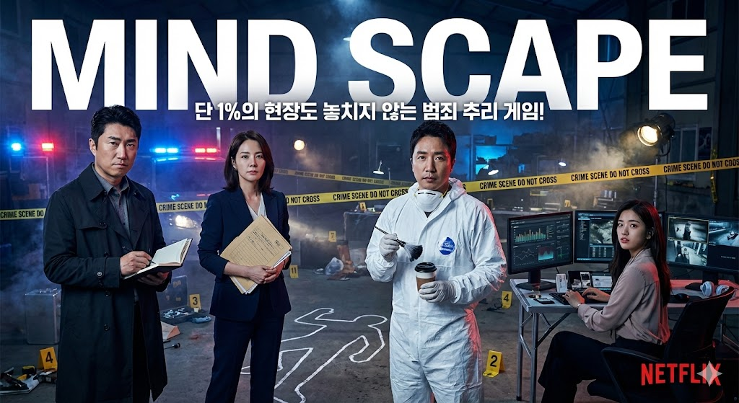

과학수사관 손에 테이크아웃 커피 컵이 들려 있는데 집에서 사용하는 머그컵으로 수정해줘

-답변
